Uczniowie z Poznania nagrali teledysk. TAKIEJ szkoły oczekują od dorosłych
Jest w Polsce taka szkoła, o której chce się śpiewać piosenki. I to jakie piosenki! Profesjonalnie nagrane, z dynamicznie wyreżyserowanym i zagranym teledyskiem, a przede wszystkim z ważnym przesłaniem.

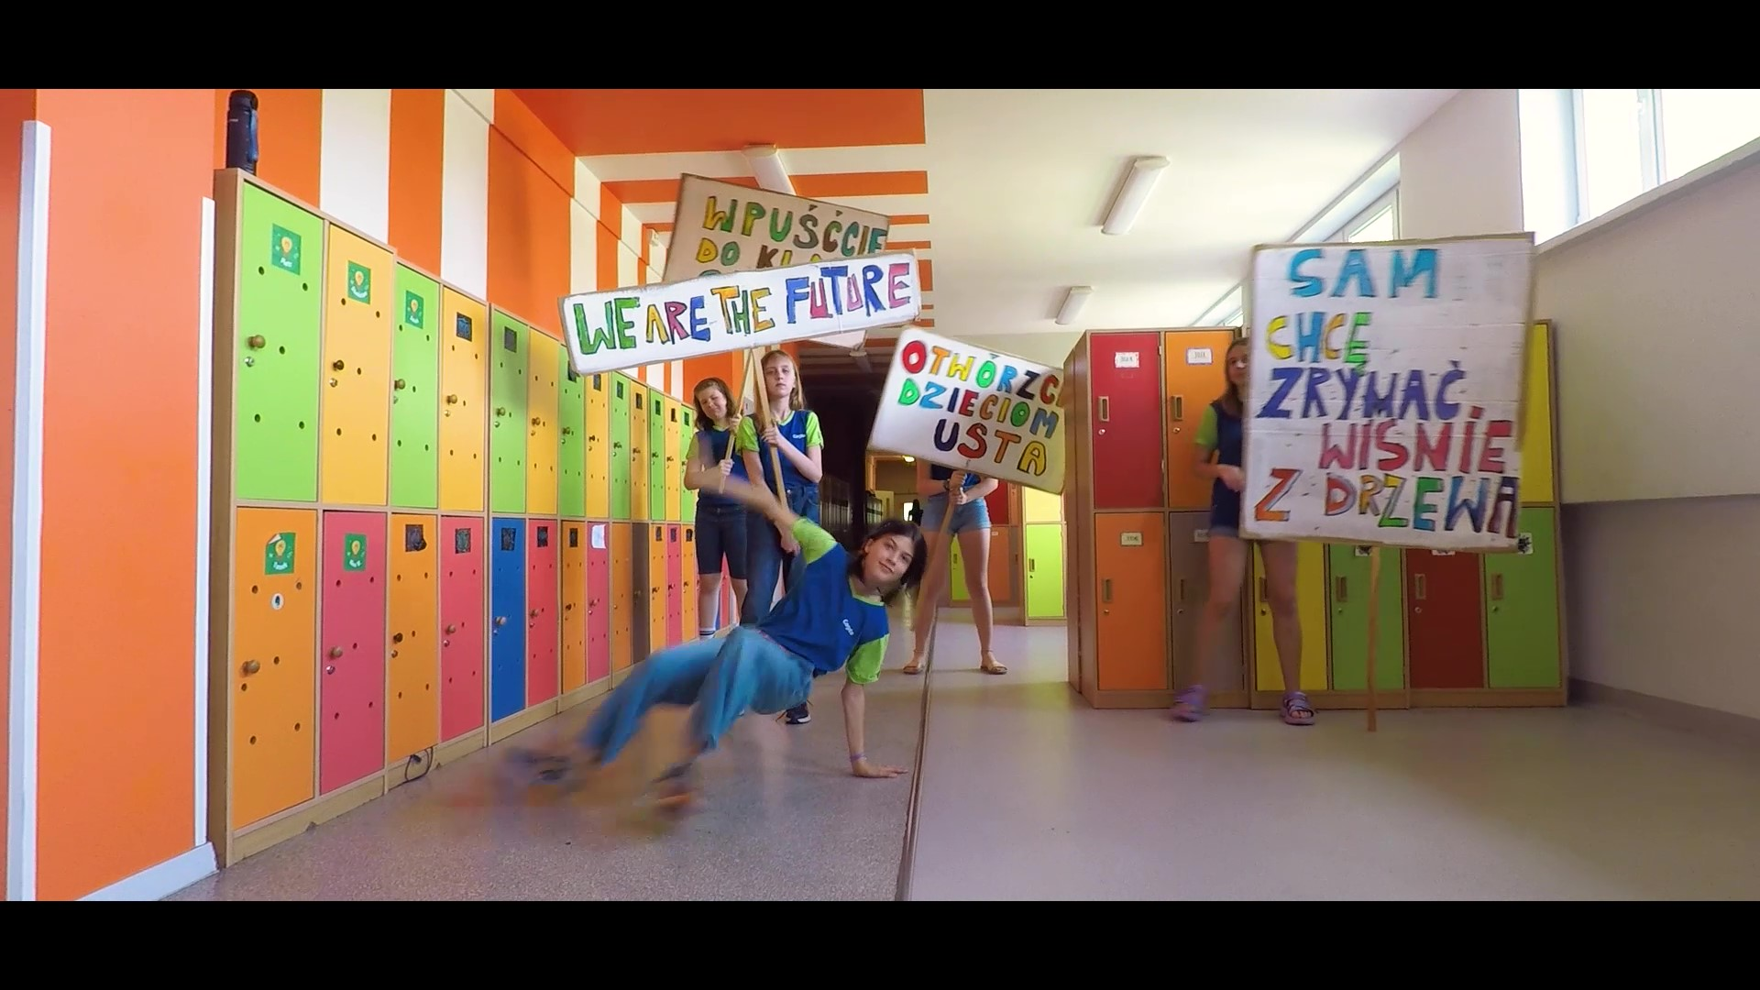
„Dzieci Celestyna” to muzyczna kartka, wysłana w świat internetu przez uczniów klasy 6a z poznańskiej, publicznej szkoły podstawowej Cogito. Wyśpiewali w niej, co w nauce, szkole powinno być najważniejsze, żeby do szkoły chodziły z przyjemnością, a nauka sprawiała im radość.
Argumentów młodym muzykom nie brakuje: „otwórzcie dzieciom usta”, „precz z podręcznikami”, „wpuśćcie do klasy słońce”, „sam chcę zrywać wiśnie z drzewa”, „pytania są ważniejsze niż odpowiedzi”. Chcą też możliwości bezpiecznego popełniania błędów, wyciąganiu nauki i wniosków z ich naprawiania przy wsparciu i zrozumieniu nauczycieli i rodziców.
Oczekują szacunku, równości, otwartości na ich potrzeby i ciekawość poznawania świata. I robią to w niezwykle przekonujący sposób.
Teledysk można zobaczyć na Facebooku i Youtube:
https://www.facebook.com/watch/?v=230924709755304 https://youtu.be/miq7jhS0fBM

Profesjonalne Dzieci Celestyna z Cogito
Teledysk, który właśnie miał internetową premierę na szkolnym koncie na Facebooku, to inicjatywa uczniów oraz trójki rodziców: Moniki Urbaniak, Iwony Wesołowskiej i Moniki Ulańskiej. Słowa pomogła napisać pani Iwona, wykorzystując motyw dzieła Célestina Freineta „Gawędy Mateusza”. Dekoracje i scenografię w postaci kolorowych transparentów dzieciom pomagały przygotować mamy, wspierane przez nauczycielkę Monikę Marczyk-Żabińską.

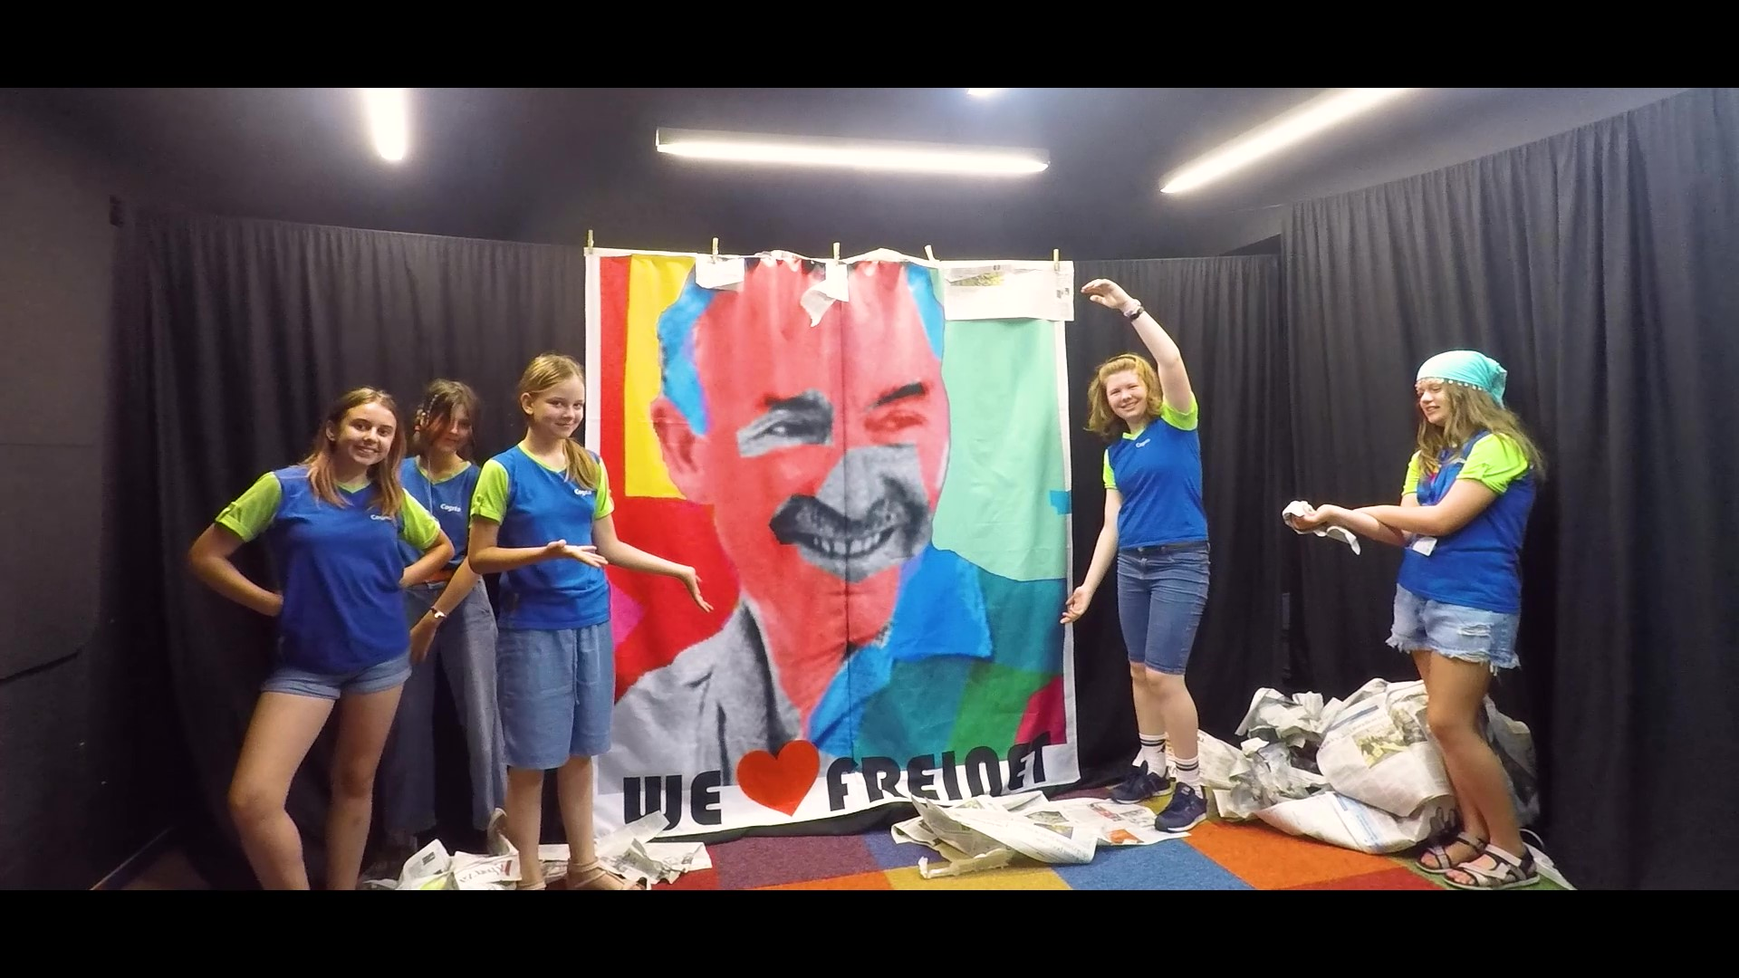
Uczniowie nagrali piosenkę w profesjonalnym studio, zdjęcia do teledysku kręcili sami na terenie szkoły oraz poznańskiej Cytadeli. Nagrania i montaż trwały kilka dni, a dla uczniów – jak sami podkreślają – była to wspaniała przygoda i nowe doświadczenie. Całość przedsięwzięcia sfinansowana została przez rodziców.

Bo Cogiciakom się chce!
Pomysł na szkołę, która wspiera dzieci w rozwijaniu kompetencji, pasji i charakteru, pozwala samodzielnie myśleć i dostrzega indywidualność dziecka, to podstawy filozofii znanego, francuskiego pedagoga Célestina Freineta.

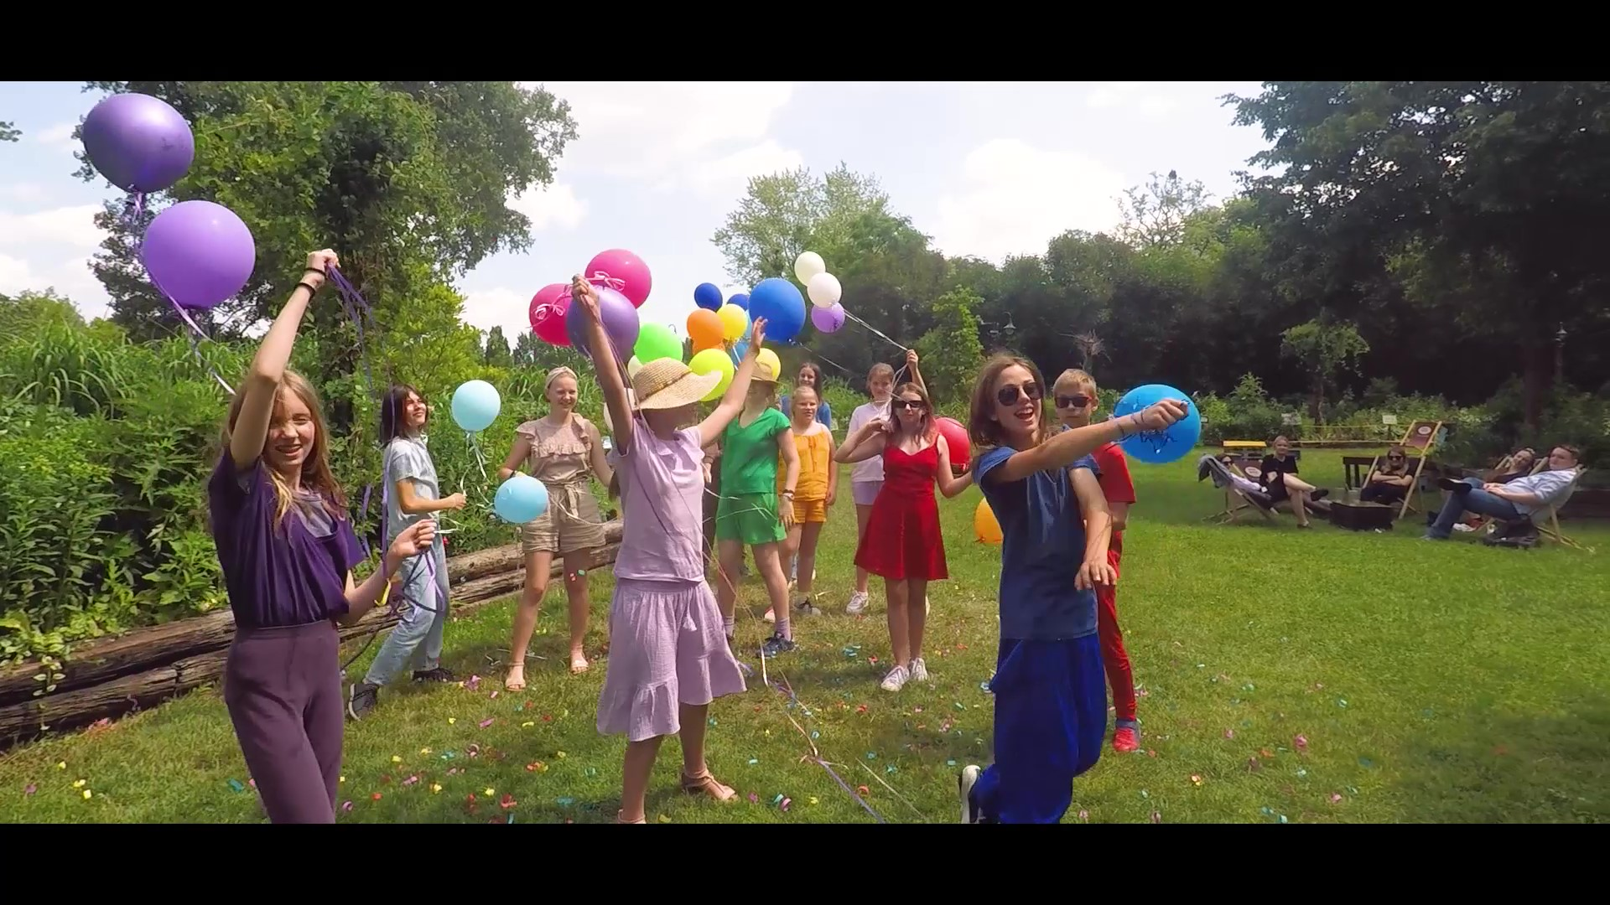
Poznańska SP Cogito, prowadzona przez fundację Ogólnopolski Operator Oświaty, pracuje od lat właśnie w takim modelu i zbiera owoce otwartego podejścia do edukacji. Wyjątkowa atmosfera, nowatorskie i ciekawe metody dydaktyczne i dbanie o faktyczne potrzeby dzieci przekładają się na popularność szkoły wśród uczniów i rodziców, doskonałe wyniki edukacyjne (egzamin ósmoklasisty uczniowie Cogito napisali statystycznie o 7 punktów lepiej niż średnia dla Poznania!), a przede wszystkim to, że szkołę można lubić.
- Czuję radość i wzruszenie, że pedagogiczne idee Freineta idą w świat. To piękne doświadczenie i szczęście współpracować z takimi rodzicami i nauczycielkami - podkreśla z dumą Marzena Kędra, dyrektor Publicznej Szkoły Podstawowej Cogito w Poznaniu. - To również duma, że mamy w szkole kreatywne Cogiciaki, które zawsze są gotowe do działania. Tu, w Cogito, dzieciom się zawsze chce!

* * *
Więcej informacji na temat szkoły podstawowej Cogito i jej freinetowskiego podejścia do wychowania i nauki znaleźć można na:
l
stronie internetowej: https://spcogito-poznan.operator.edu.pl/
l
Facebooku: https://www.facebook.com/cogitopoznan
Fundacja Ogólnopolski Operator Oświaty od 22 lat wspiera samorządy w realizacji zadań i projektów oświatowych. Fundacja jest organizacją pożytku publicznego. Prowadzi bezpłatne przedszkola i szkoły w całej Polsce. W 63 placówkach, prowadzonych obecnie przez fundację uczy się ponad 7600 dzieci.
* * *

Kontakt dla mediów:
Marzena Kędra, dyrektor Publicznej Szkoły Podstawowej Cogito
m.kedra@operator.edu.pl, +48 533 335 346
Bartłomiej Dwornik, fundacja Ogólnopolski Operator Oświaty
b.dwornik@operator.edu.pl, +48 533 978 513

